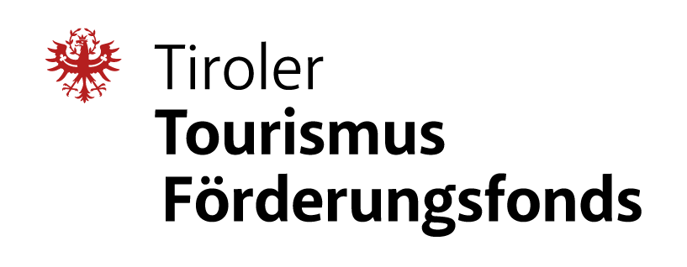**Antragsformular**

Tiroler Tourismusförderungsfonds

Heiliggeiststraße 7, 6020 Innsbruck

ttff@tirol.gv.at

1. Einbringer

|  |  |
| --- | --- |
| Firma: |  |
| Person/  vertretungsbefugte Person: |  |
| Geburtsdatum: |  |
| Adresse: |  |
| E-Mail: |  |
| Telefon: |  |
| Ansprechperson: |  |
| Einbringer = Förderempfänger | Ja  Nein**\*** |

* 1. *Förderungsempfänger (nur relevant wenn Einbringer ≠ Förderempfänger)

|  |  |
| --- | --- |
| Firma: |  |
| Person/  vertretungsbefugte Person: |  |
| Geburtsdatum: |  |
| Adresse: |  |
| E-Mail: |  |
| Telefon: |  |

1. Bankverbindung

|  |  |
| --- | --- |
| IBAN: |  |
| BIC: |  |
| Kontoinhaber: |  |

1. Projekt

|  |
| --- |
| *Ausführliche Beschreibung des Vorhabens, der aktuellen Situation und der Maßnahmen* |

1. Umsetzungszeitraum

|  |  |
| --- | --- |
| Voraussichtlicher Projektbeginn: |  |
| Voraussichtliches Projektende: |  |

3.2 Ziele

|  |
| --- |
| Detaillierte ***Beschreibung der Ziele und Erwartungen, im Besonderen durch die geplanten Maßnahmen*** |

1. Kostenaufstellung

*Detaillierte Beschreibung der geplanten Kosten mit Übermittlung der bereits vorliegenden Angebote1*

|  |  |  |
| --- | --- | --- |
| Investition | Kosten netto | Kosten brutto |
|  |  |  |
|  |  |  |
|  |  |  |
|  |  |  |
|  |  |  |
|  |  |  |
|  |  |  |
| GESAMTSUMME: |  |  |

Vorsteuerabzugsberechtigt:  Ja  Nein

1. Finanzierung

*Ausführliche Erläuterung/Darstellung über die Finanzierung. Die Finanzierung muss dabei die Gesamtsumme der Investitionen decken.*

|  |  |  |
| --- | --- | --- |
| Investor | Betrag | Bemerkungen |
| Tiroler Tourismusförderungsfonds -  beantragte Förderung |  |  |
| Eigenmittel |  |  |
| Fremdmittel |  |  |
| Land Tirol- sonstiger Finanzierungbeitrag2 |  |  |
| Bundesmittel - sonstiger Finanzierungbeitrag2 |  |  |
| Sonstige Finanzierung |  |  |
| GESAMTSUMME: |  |  |

Beilagen:

1 Angebote – sofern vorhanden

2Kopien weiterer Förderanträge – sofern vorhanden

Einverständniserklärung

**Informationen zur weiteren Verarbeitung personenbezogener Daten**

Gemäß § 3 Tiroler Fördertransparenzgesetz, LGBl. Nr. 149/2012 idgF, werden personenbezogene Daten zu ausbezahlten Förderungen dem Landtag übermittelt und auf der Internetseite des Landes Tirol für die Dauer von zwei Jahren veröffentlicht. Zur Wahrung der berechtigten Interessen des Landes Tirol, insbesondere zur Vermeidung von Doppelförderungen, werden die im Rahmen der Förderungsabwicklung verarbeiteten personenbezogenen Daten gemäß Art. 6 Abs. 1 lit. f DSGVO an die Transparenzdatenbank des Bundes übermittelt. Es wird darüber hinaus darauf hingewiesen, dass im Rahmen von Gebarungsprüfungen der Rechnungshof gemäß § 3 Rechnungshofgesetz, BGBl. Nr. 144/1948 idgF sowie der Landesrechnungshof gemäß § 5 Tiroler Landesrechnungshofgesetz, LGBl. Nr. 18/2003 idgF, befugt sind, von allen ihrer Prüfzuständigkeit unterliegenden Dienststellen, Unternehmen, sonstigen Einrichtungen und Rechtsträgern alle erforderlich erscheinenden Auskünfte und die Übermittlung von Akten und sonstigen Unterlagen zu verlangen und in diese Einschau zu nehmen. Die Prüfberichte des Rechnungshofes bzw. des Landesrechnungshofes werden nach der parlamentarischen Behandlung veröffentlicht.

**Ich erkläre ausdrücklich, dass**

* ich alle Ereignisse, die die Durchführung der geförderten Projekte verzögern oder unmöglich machen, der Geschäftsstelle unverzüglich mitteile.
* ich alle Umstände, die eine Abänderung gegenüber dem Förderungsansuchen oder vereinbarten Auflagen bzw. Bedingungen bewirken können, unverzüglich anzeige
* ich die Richtlinie des Tiroler Tourismusförderungsfonds voll inhaltlich anerkenne und alle erforderlichen Unterlagen zur Verfügung stelle
* mir bewusst ist, dass falsche oder gefälschte Angaben oder Nachweise den Widerruf der Förderzusage als auch die Rückforderung eines bereits ausbezahlten Förderbetrages nach sich ziehen kann
* ich – falls erforderlich – andere Behörden (z. B. Finanzamt) über diese Förderung informiere

Einverständniserklärung gelesen und akzeptiert  Ja

Ort, Datum Unterschrift